Lunes
28
de noviembre

6° de Primaria
Lengua Materna

Funciones y estructura del reportaje

Aprendizaje esperado: identifica las características generales de los reportajes y su función para integrar información sobre un tema.

Énfasis: identificar las propiedades del lenguaje en diversas situaciones comunicativas. Definición de reportaje. Características generales. Funciones Estructura. Valorar la diversidad lingüística y cultural de México: Lectura de reportaje sobre población mexicana y análisis de la información que presenta.

¿Qué vamos a aprender?

Identificarás las características generales de los reportajes y su función para integrar información sobre un tema.

Para explorar más sobre el tema, puedes consultar el libro de texto de Español de 6º, se explica el tema a partir de la página 43.
https://libros.conaliteg.gob.mx/20/P6ESA.htm#page/43

¿Qué hacemos?

Revisa la página 43 de tu libro de texto. En donde observaras la siguiente imagen.
https://libros.conaliteg.gob.mx/20/P6ESA.htm#page/43

Recuerda que un reportaje es:

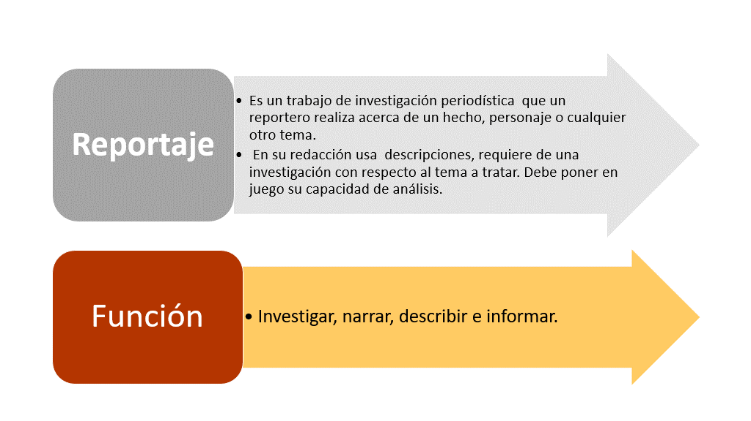

Actividad 1

Realiza un ejemplo práctico, ¿sabes cuál es la entidad de nuestro país que, durante la pandemia, pudo volver primero al semáforo verde?
Lee algunos datos del reportaje sobre esa hermosa entidad, lo puedes encontrar en la revista: México Desconocido, Campeche está de moda, enero de 2018, pp 32-45.

- ¿De qué lugar se trata? Ciudad del Carmen, Campeche.
- ¿Qué sucedió? Es un artículo que nos describe aspectos turísticos relevantes de esa localidad: lugares de interés histórico, para apreciar la naturaleza, gastronomía, fiestas y festivales.
- ¿Cómo y cuándo ocurrió? La revista es del año 2018, pero se trata de una investigación en torno a cada uno de los sitios que se recomienda visitar y de los cuales podemos apreciar su valor natural e histórico, ya que esta ciudad fue fundada en el año de 1717.
- ¿Quiénes estuvieron involucrados? Es un equipo editorial grande que podemos ver en esta parte de la revista.
- ¿Dónde sucedió el hecho? Campeche, México.
- ¿Conocías esta información sobre Ciudad del Carmen, Campeche?
- No, y pienso que, si no hubiera alguien que se dedicara a hacer este trabajo periodístico, no contaríamos con fuentes de consulta como ésta.

Actividad 2

Lee el reportaje de las páginas 44 y 45 del libro de texto.
https://libros.conaliteg.gob.mx/20/P6ESA.htm#page/44

Para planificar tu reportaje, es recomendable que tomes en cuenta las siguientes etapas:

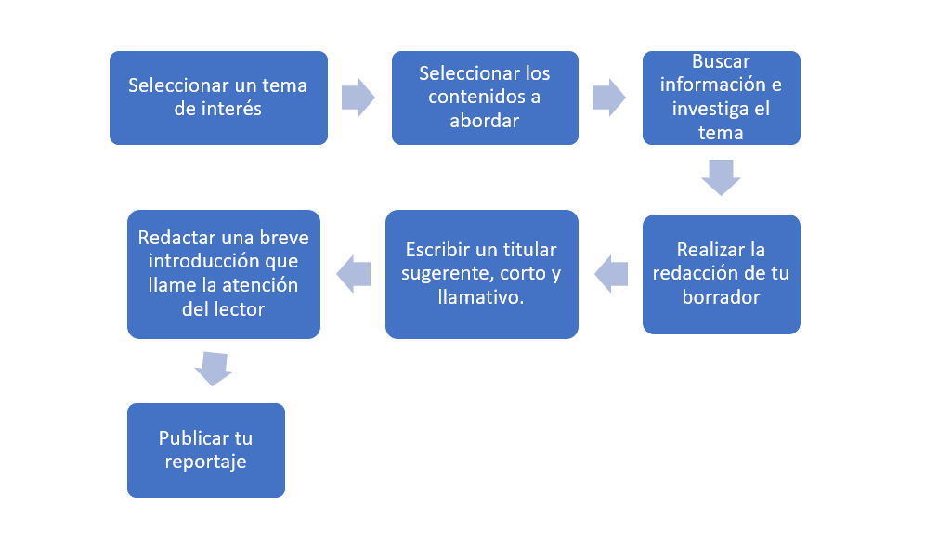

- Seleccionar un tema de interés; por ejemplo, literatura, viajes, gastronomía, economía, política, ciencia, cultura, moda o algún acontecimiento reciente en tu comunidad.
- Elegir los contenidos que se abordarán y definir cómo se estructurarán y cuál será el estilo del reportaje. Esto te ayudará a definir la información que debes recopilar y te facilitará el trabajo posterior.
- Buscar información e investigar sobre el tema. La investigación es uno de los pasos más importantes. Aunque el reportaje permita una mayor libertad y protagonismo por parte del autor, la veracidad debe estar por encima de todo. Selecciona diferentes fuentes: libros, prensa, internet, testimonios o entrevistas con expertos y fotografías.
- Redactar el borrador. Un borrador constituye tu primera redacción y habrá necesidad de leerlo detenidamente, en múltiples ocasiones, para ubicar si hay ideas poco claras, si ortográficamente no hay errores y si la información es pertinente.
- Escribir un titular sugerente, corto y llamativo. Que capte la atención del lector, que sea interesante y despierte la curiosidad del lector, para que se le antoje leerlo.
- Redactar una breve introducción que atrape la atención del lector.
- Publicar el reportaje; por un medio electrónico o al volver a la escuela.

Siempre debes conocer el público al que va dirigido para elegir un lenguaje de acuerdo al tema. Los reportajes pueden contrastar diferentes opiniones de un tema, con la finalidad de aportar otros puntos de vista.
Para terminar, observa la siguiente cápsula del poeta y periodista César Arístides, sobre algunas características del reportaje.

El reto de hoy:

Investiga algún tema de tu comunidad que te interese para tu reportaje.

Si en tu casa hay libros relacionados con el tema, consúltalos. Así podrás saber más. Si no cuentas con estos materiales no te preocupes. En cualquier caso, platica con tu familia sobre lo que aprendiste, seguro les parecerá interesante.

¡Buen trabajo!

Gracias por tu esfuerzo.

Para saber más:
Lecturas

https://www.conaliteg.sep.gob.mx/primaria.html

